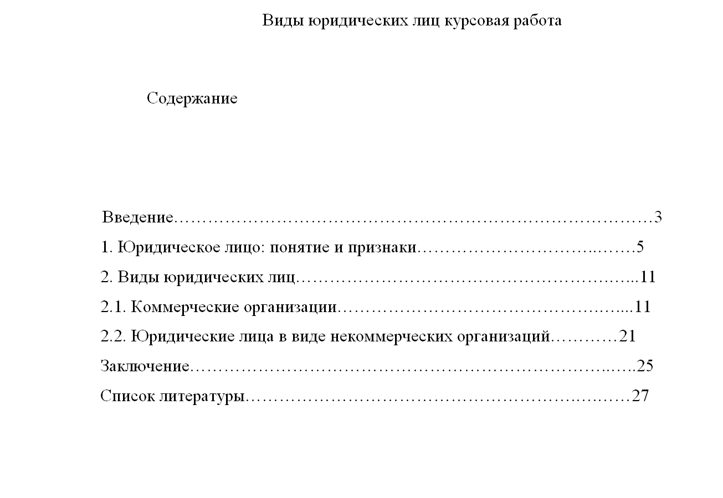

Введение

Важность данной темы обусловлена тем, что в настоящем Гражданском кодексе РФ в первый раз в истории российского права в основном кодификационном акте гражданского законодательства есть подробно разработанный комплекс норм о юридических лицах; этого не знали кодификации предыдущих периодов: как советского, так и дореволюционного. ГК устанавливает базовые принципиальные положения, костяк которых составляет последующее законодательство об отдельных видах юридических лиц. При этом ГК вводит абсолютно новый, крайне важный для стабильности гражданского оборота принцип замкнутого реестра юридических лиц, с помощью которого юридические лица могут создаваться и работать только в той организационно-правовой форме, которая не противоречит существующему закону.
Вместе с рядовыми гражданами субъектами гражданского права также могут быть и юридические лица — особая форма людей, имеющая ряд специфических свойств, появляющаяся и прекращающаяся в определенном порядке.
Современное общество не может существовать без слияния различных людей в группы, различные сообщества, без объединения усилий и капиталов каждого из членов для получения того или иного результата. Центральной правовой формой этой совместной работы людей в гражданском обороте и будет конструкция юридического лица.
Зарождение института юридического лица в основном и опирается на те же причины, что и появление и эволюция права: сложностью социальной организации социума, формированием и ростом экономических отношений и, следовательно, общественного разума. На некоторых этапах общественного становления правовое регулирование отношений с членством только физических лиц, как исключительной фигуры частного права, стало слишком мало для зарождающегося экономического оборота.
Цель работы – изучение и анализ института юридического лица при детальной проработке всех видов юридических лиц российского законодательства.
Задачи работы: обобщенная информация об основных чертах юридического лица, его подробная классификация и подробный обзор каждого вида юридических лиц.
При прорабатывании темы были изучены нормативные акты, руководства и учебные пособия по гражданскому праву, а также различные исследования юридического лица в российском законодательстве.

1. Юридическое лицо: понятие и признаки

Каждая компания, которая называет себя юридическим лицом, обязана иметь следующие специфические признаки. Конечно, первый и основной признак юридического лица, как мне кажется, - его организационная целостность. Она в основном заключается в том, что аффективное объединение лиц, которые имеют схожие интересы, или по-другому - организация, как единое лицо (субъект права), как обобщенное, умеющее решать поставленные задачи, обязана обладать четким внутренним строением, и, следовательно, органами власти и определенными структурными подразделениями для осуществления необходимой работы (их функциональность обязана быть подчинена основному руководящему органу). Организационная целостность юридического лица определяется настоящим законодательством и обязана существовать согласно учредительным документам (устав, учредительный договор). В уставе непременно прописываются – название организации, объект и основные направления работы, его фактический адрес, органы управления и контроля, их квалификация, распорядок появления и расходования имущества, условия реорганизации и прекращения его работы. Тут нужно заметить что, в уставах предприятий (организаций) могут быть прописаны также и другие пункты, исходя из их основной деятельности, но они однозначно не могут противоречить закону.
Еще одним признаком юридического лица можно выделить существование у него обособленного имущества, т.к. актив компании (организации) постоянно отделен от имущества его учредителей и участников. В законе, в определении юридического лица прописано обязательное наличие у него « … в собственности, хозяйственном ведении или оперативном управлении» обособленного имущества, которым оно отвечает по своим собственным обещаниям. Также следует обратить внимание и на то, что существование обособленного имущества выражается в автономном балансе организации, за которой и числится зафиксированное имущество.
Третий признак юридического лица - факт автономной имущественной ответственности. Каждая организация (юридическое лицо) несет определенные обязательства за итоги своей хозяйственной деятельности, и расплачивается со своими долгами она своим имуществом.
Четвертым признаком юридического лица называют его доклад в гражданском обороте от собственного имени. Что обозначает, что юридическое лицо «...может от своего имени приобретать и осуществлять имущественные и личные неимущественные права, нести обязанности, быть истцом и ответчиком в суде». Всякое юридическое лицо «… имеет свое наименование, содержащее указание на его организационно-правовую форму», что и находит свое отражение в его учредительных документах (уставе) и закрепляется при государственной регистрации. Следовательно «юридическое лицо, фирменное наименование которого зарегистрировано в установленном порядке имеет исключительное право его использования».
Опираясь на главные признаки юридического лица, мы выводим следующее определение формулировки «юридическое лицо», которое находит свое отражение в Гражданском кодексе.
Строение юридического лица достаточно хороший правовой способ систематизации хозяйственной деятельности. Юридические лица – основная групп участников существующего товарного оборота. Их возникновение, функционирование и формирование определенных главенствующих в экономике типов хозяйственного механизма, т.е. закрепленной системой итогов (управления), экономической деятельностью - рыночной, планово-централизованной, смешанной (переходной). От этих критериев зависит, расширяется либо сужается сеть юридических лиц, возникают или пропадают те или иные варианты.
Имеющаяся в российском правоведении структура юридических лиц связана с переходным (от централизованно управляемого к рыночно-организационному) видом настоящей отечественной экономики.
В ее комплектации и сохраняют поэтому первенство в плановом хозяйстве унитарные (государственные и муниципальные) производственные предприятия, и еще большинство (некоммерческие) организаций — не владельцы (учреждения), принятие которых юридическими лицами не соответствует основным традициям рыночного оборота. Вместе с ними формируются, находясь на господствующем месте, и типичные для рыночной экономики объекты, акционерные и прочие хозяйственные сообщества и товарищества.
Перечисленные причины обговаривают и следующие нехарактерные признаки классификации юридических лиц в российском гражданском праве, такие как, их разделение на собственников и несобственников (владльцев специфических ограниченных вещных прав) имеющегося за ними имущества.
Систематизация юридических лиц имеет очень важное гражданско-правовое значение.
Во-первых, она формирует понятное обобщение обо всех существующих разновидностях юридических лиц. Что препятствует образованию нечетких, неблагонадежных субъектов, например различных “центров”, “фирм” и т.п.
Во-вторых, четкое структурирование помогает стать вероятным обозначению правового статуса различных организаций и не допускает смешивания разнообразных по юридическому характеру организационно-правовых форм хозяйственной деятельности. Например, “малые предприятия”, также как и средние и большие, на самом деле имеют право на существование не только в виде унитарных предприятий, но и в вино также и как хозяйственные общества, товарищества и производственные кооперативы, тогда как “совместные предприятия” (с участием иностранных лиц) — только в виде хозяйственных обществ или товариществ. Однако “малые” и “совместные” компании логично не расцениваются законом как автономные виды юридических лиц.
В настоящем гражданском законодательстве каждое юридическое лицо, в зависимости от типа занятий, разграничиваются в основном на коммерческие и некоммерческие. К коммерческим имеют прямое отношение организации, которые за центральную цель своей деятельности берут получение прибыли. Заработанная прибыль делится между всеми дольщиками (учредителями). Все перечисленные хозяйственные товарищества и общества, производственные кооперативы, государственные и муниципальные унитарные предприятия, нигде более, кроме уже обозначенных коммерческих организации, зарождаться не имеют права. Все перечисленные носят обобщенное название - профессиональные участники оборота.
К некоммерческим организациям могут иметь прямое отношение потребительские кооперативы, общественные и религиозные организации (объединения), учреждения, фонды и прочие разрешенные и одобренные законом виды юридических лиц, (как пример, торгово-промышленные палаты и некоммерческие партнерства). Некоммерческие организации имеют право реализовывать предпринимательскую деятельность (т.е. получать прибыль), которая обязана совпадать со следующими критериями:
Работать на результаты в установленных перед организацией задачах и совпадать с этими задачами по своему типу (как пример, общественная организация имеет право приводить в исполнение издательскую деятельность, но не может работать в торгово-посредническом направлении).
Также, приобретенная прибыль должна быть разделена только между непосредственными участниками (учредителями), а обязана быть перенаправлена на прорыв в поставленных для нее учредителями функциях.
Отталкиваясь от прав учредителей (участников) юридические лица на имущество, закон разбивает все юридические лица на 3 группы:
В первой группе выделяют юридических лиц — собственников. На их имущество непосредственные учредители (участники) имеют только формальные права и требования. К этим лицам имеют непосредственное отношение многие коммерческих организаций (исключение составляют только унитарные компании— не собственники), т.е. товарищества, общества и производственные кооперативы, а из перечня некоммерческих — потребительские кооперативы и некоммерческие партнерства.
Вторая группа объединяет в себе юридические лица — не собственники, на имущество оных учредители имеют либо опосредованное право собственности (унитарные компании и учреждения), либо какое-то другое (ограниченное) вещное право (дочерние унитарные предприятия). присутствие этих юридических лиц не характерно здоровому имущественному обороту, а их появление приписывают преимущественно переходному типу отечественной экономики.
Третья группа включает в себя юридических лиц — собственников, на имущество которых их непосредственные владельцы (участники) не имеют ни обязательственных, ни вещных прав. В эту группу входят различные некоммерческие организации (исключение - потребительские кооперативы, учреждения и некоммерческие партнерства) — общественные и религиозные объединения, фонды, ассоциации (союзы) и др.
Основные отличия в положении такого многообразия юридических лиц можно отследить при их ликвидации, а также выходе из них участника (учредителя). Так, в первом случае владелец имеет полное правое требовать предоставления ему какой-то части имущества, которая приходится на его часть (при ликвидации — части соответствующего остатка). А во втором случае владелец забирает все оставшееся имущество юридического лица, при его ликвидации, или же сохраняет за собой звание собственника при его реорганизации. Ну а в третьем случае один из владельцев (учредитель) юридического лица не имеет никаких прав на имущество ни при добровольном выходе из организации, ни при ее расформировании.
2. Виды юридических лиц

2.1. Коммерческие организации

Хозяйственные общества и товарищества — самые популярные типы коммерческих организаций, которые формируются для постоянного занятия предпринимательской деятельностью, как форма коллективного предпринимательства.
Подобные коалиции, которые создают предприниматели, в европейском праве, как правило, именуются компаниями или фирмами. В американском — корпорациями. В России они раньше назывались торговыми товариществами, так как коммерческая деятельность была неразрывно связана с понятием торговли.
Товарищества и общества обладают большим количеством сходных признаков:
1. Каждый из них можно причислить к коммерческим организациям, которые зарождаются на добровольной основе (договорной) и на основе членства (корпоративных) и нарекаются законом общей правоспособностью.
2. Все они становятся неразделимыми и единичными собственниками имуществ, сформированных на основе вкладов учредителей (участников), которые появляются и приобретаются в ходе их работы, что и позволяет им считаться самостоятельными настоящими участниками имущественного оборота.
Закон дает определение их как коммерческих организаций с разбитыми на доли (вклады) учредителей (участников) уставными (складочным) капиталами.
Депозитом в имущество как товарищества, так и общества, будут считаться деньги, ценные бумаги, иные вещи, имущественные права, которые могут обладать денежной оценкой (более полную оценку также могут дать итоги интеллектуальной деятельности, информация, которые отдельно считаются неимущественными благами).
Что товарищества, что общества не имеют права выпускать акции.
3. Они облают сходной формой управления, в которой высшим органом считается совет всех участников. Это пункт тоже подчеркивает множество сходных моментов в их правах и обязанностях.
Основной перечень прав: содействие в контроле за делами организации; добыча различного рода информации о работе организации и знакомство с ее бухгалтерскими сметами, или какой-либо другой документацией в установленном и подтвержденном документально владельцами порядке; принятие непосредственного участия в разделении прибыли; право в случае ликвидации организации на заранее оговоренную часть имущества, которая останется после расчетов с кредиторами; прочие права, которые не противоречат законодательству или главным учредительным документам.
Их основные обязанности:
Совершать вложения в порядке, размерах и способами, в сроки, которые заранее оговорены учредительными документами;
Соблюдать закон о неразглашении информации о работе организации и прочие обязанности, которые заранее оговорены учредительными документами.
Близость приведенных выше организационно-правовых норм допускает вероятность их переоформления из товариществ в общества, из одной формы в другую, и, следовательно, производственные кооперативы по общему решению собрания в порядке, установленном законодательством.
Стоит немного зафиксироваться на том, что существующее законодательство не допускает участия в товариществах и обществах государственных органов и органов местного самоуправления, исключение может быть только тогда, когда закон непосредственно разрешает их участие в хозяйственных обществах или в роли вкладчиков в товарищества на вере. Ярким примером будет выступать закон о приватизации в отношении министерств по управлению государственным или муниципальным имуществом и соответствующих фондов имущества.
Закон может ограничить или совсем исключить участие отдельных категорий граждан в товариществах и обществах (как пример, должностные лица органов публичной власти не должны находиться на руководящих должностях в частных компаниях, но быть акционерами в открытых А.О. им разрешено)
Также между хозяйственными товариществами и обществами есть определенные различия.
Для начала необходимо подчеркнуть, что, отталкиваясь от известной европейской (германской) традиции, российский закон различает товарищества как объединение лиц (предпринимателей) и общества как объединение капиталов, следовательно, организации, где непосредственные владельцы участвуют только имущественными взносами; их личное присутствие не обязательно.
Так представители одного товарищества не могут выступать в том же качестве в другом товариществе, однако для участников обществ этого ограничения нет.
Этот фактор влияет и том, кто является участником хозяйственных товариществ и обществ.
Так как владельцы товариществ обязаны принимать активное участие в деятельности товариществ, которые носят коммерческий характер, следовательно, учредители обязаны разделяться на коммерческих юридических лицам и граждан-предпринимателей.
Непосредственными участниками хозяйственных обществ имеют право быть все желающие граждане и организации.
Еще одно отличие заключается в следующем: это наличие у участников товарищества (кроме вкладчиков в товариществах на вере) абсолютной ответственности по всем обязательствам товарищества, если у последних наблюдается нехватка собственного имущества.
Или по-другому, они поручаются всем своим имуществом по долгам товарищества, а оплачивать долги разных хозяйствующих субъектов одним и тем же имуществом категорически запрещено. Однако участники товариществ, действуя от имени своего лидера, не нуждаются в узкоспециализированных исполнительных органах этого юридического лица, а значит и структура управления им зачастую достаточно сложна (и не требует специального запрещения в уставе). А значит исключительным учредительным документом товарищества будет учредительный договор.
Как правило у товарищей появляются лично-доверительные отношения, потому что общее количество их членов, если сравнивать с хозяйственными обществами, крайне мало. Конечно, это довольно сильно сужает или вовсе исключает возможность смены участников или замену ими своего членства на других лиц. Исторически товарищества появились намного раньше обществ, как более примитивный вид коллективного предпринимательства.
От хозяйственных товариществ коммерческих юридических лиц следует отделять благодаря образованиям, которые еще называются в законодательстве "товариществами"; простое товарищество, абсолютно не принадлежащее юридическим лицам; товарищество собственников жилья, которое выступает в роли некоммерческой организации, которая создается для управления совместным недвижимым имуществом.
В обществах не допускаются любые формы личного отношения участников, следовательно есть намного больше возможностей, чем в товариществах для перемены количества и комплектации участников (это хорошо видно в открытых акционерных обществах).
Для общества законодательно учрежден минимальный размер уставного капитала, а у товарищества этой нормы не существует. Все это приводит к необходимости создания особых исполнительных органов общества, которые будут полностью подчиняться воле сообщества, следовательно приводит к более сложной форме управления компанией, которой необходимо особое оформление в ее уставе, являющемся первостепенным учредительным документом, таким как учредительный договор).
В обществах нет персональной ответственности за участие в делах компании (кроме обществ с дополнительной ответственностью). А значит один и тот же человек свободно может единовременно быть участником нескольких обществ, даже занимающихся сходной деятельностью, что значительно снижает возможный риск финансовых потерь.
Хозяйственные товарищества согласно законодательству формируются в виде полных товариществ и товариществ на вере (коммандитных). Хозяйства зачастую создаются в виде обществ с ограниченной или с дополнительной ответственностью и акционерных обществ.

Хозяйственные товарищества
1. Полное товарищество — товарищество, участники которого (полными товарищи) в соответствии с заключенным между ними договором занимаются предпринимательской деятельностью от имени товарищества и несут ответственность по его обязательствам принадлежащим им имуществом.
2. Товарищества на вере (коммандитное товарищество) — товарищество, в котором, наряду с полными товарищами (на которых распространяются нормы ГК о полном товариществе), участвуют вкладчики (коммандитисты), которые несут риск убытков, связанных с деятельностью товарищества, в пределах сумм, внесенных ими вкладов, и не принимает участия в осуществлении товариществом предпринимательской деятельности.
Вкладчики не имеют права принимать непосредственное участие в управлении товариществом, они могут только:
изучить годовой отчет товарищества;
запросить часть прибыли товарищества;
иметь преимущество перед полными товарищами и получать причитающуюся им часть после ликвидации товарищества имущества;
расторгнуть все отношения с товариществом по окончании финансового года.
Если из товарищества на вере выходят одновременно все коммандитисты (вкладчики) оно ликвидируется или реорганизуется в полное товарищество. Коммандитное товарищество сохраняется, когда в нем сохраняется хотя бы один полный товарищ или вкладчик.

Хозяйственные общества
Общества с ограниченной ответственностью — учреждения с одним или несколькими лицами общество, уставный капитал которого поделен на доли, размеры которых прописаны в учредительных документах.
Участники ООО не отвечают по его обязательствам и не несут убытков, которые связываются с деятельностью общества, в пределах стоимости внесенных ими вкладов.
Количество участников ООО не может быть более 50, чтобы эта форма не заменяла собой АО. Общество создается одним лицом (как пример, индивидуальным предпринимателем или публично-правовым образованием).
Сумма уставного капитала не может быть менее 100 кратного размера минимальной оплаты труда в месяц, который был установлен в срок подачи учредительных документов. Высшим органом ООО будет собрание его акционеров, а настоящее управление осуществляется выборным исполнительным органом, коллегиальным (правление директоров и т.п.) или же единоличным (президент, директор, генеральный директор).
При всем перечисленном коллегиальный исполнительный орган формируется в обществе, если в нем появляется необходимость, а единоличный – в любом случае.
ООО имеет право по общему решению абсолютно всех участников переоформиться в АО или производственный кооператив.
Общество с дополнительной ответственностью — учрежденное с одним или несколькими лицами общество, уставный капитал которого разделен на доли определенных учредительными документами размеров.
Все участники ОДО сообща несут субсидиарную ответственность по его обязательствам своим имуществом в одинаковом кратном размере к стоимости их вкладов, определяемом учредительным документом общества.
К ОДО применяются нормы ГК об обществах с ограниченной ответственностью.

Акционерное общество
Акционерными являются только те хозяйственные общества — где присутствует слияние капиталов, а уставный капитал которых поделен на особое количество равных долей, где любой из них находит выражение в ценных бумагах — акциях.
Следовательно, акции одного выпуска обязаны быть одинаковой номинальной стоимостью. Владельцы акций — акционеры не несут ответственности за любые обязательства общества, а лишь риск убытков — уценения принадлежащих им акций.
По перечисленным отличительным особенностям АО ближе к ООО, несмотря на ряд довольно ощутимых отличий. Например, АО другая организация уставного капитала — ту присутствует абсолютное равенство долей и их непременное оформление акциями. Единственно, АО допускается выпускать акции.
Оформление прав акционеров акциями понимается так, реализация и передача всех прав третьим лицам может быть осуществлена только с помощью передачи акций или с их помощью. А значит, участник АО, если он планирует выход из АО, не имеет права просить от этого общества любых выплат или выдач, которые приходятся на его долю. Потому что юридически выйти из АО можно только одним способом — продав, передав или как-либо еще переоформив свои акции (или акцию) третьему лицу.
Значит, АО застраховано от оттока своего имущества в случае выхода из него участников.
АО как форма объединения капиталов, рассчитано на крупное предпринимательство и как правило не выдается мелким компаниям. В АО ограничения на количество участников.
ГК включает в себя обобщенный список правил об АО, основные положения их правовой формы описаны в Федеральном Законе "Об акционерных обществах". Однако нормы ГК и закона не включают в себя правовые положения различных АО, которые формируются в ходе приватизации государственных и муниципальных предприятий, так как в их статусе довольно подробно прописаны особым законодательством о приватизации. В ходе приватизации акционерная форма организации предпринимательства может быть использована для перерасчета, а не для вливания капиталов.
Создание АО допускается и одним лицом или же вообще состоять из единственного участника. Такое АО называют "компанией 1-го лица".
Согласно ГК запрещено иметь АО в качестве единственного участника другую "компанию 1-го лица".
В соответствии с п. 3 ст. 98 ГК единственным учредительным документом АО может считаться его устав. В уставе обязаны присутствовать сведения о типах выпускаемых обществом акций, их номинальной стоимости и количества, о размере уставного капитала, о правах акционерах и компетенции органов управления, в том числе и те, по которым принятие решение осуществляется только единогласно или квалифицированным большинством. Уставный капитал — "это минимальная гарантия удовлетворения имущественных требований кредиторов".
Вердикт о реорганизации или ликвидации АО может озвучить только общее собрание, потому что этот вопрос относится к его исключительной компетенции. Следуя ст. 104 (п. 2) существует определенный лимит на преобразование АО: оно принимает форму любого другого общества (с ограниченной ответственностью или дополнительной ответственностью) или же производственного кооператива.
При преобразовании АО следует принимать в расчет специфику акционерного капитала, которая может быть выражена надлежащими ценными бумагами. Они нуждаются кроме типовых преобразовательных действий, участия и погашения акций преобразовательных обществ и их смены (обмена) акциями заново созданных обществ.
АО делятся на два вида:
открытого
закрытого типа.
Унитарные компании— коммерческие организации, у которых нет права собственности на зафиксированное за ними владельцем имущество.
Унитарные компании должны создаваться только РФ, субъектами РФ, муниципальными образованиями, которые должны быть владельцами зафиксированного за унитарными предприятиями имущества.
Унитарные компании владеют особой правоспособностью.
Существуют компании на праве хозяйственного ведения и на праве оперативного управления (их еще именуют казенными предприятиями).
Между ними существуют следующие отличия:
казенное предприятие должно формироваться только РФ;
субсидиарную ответственность по долгам казенной компании несет РФ;
казенное предприятие не признается банкротом;
казенное предприятие имеет права единолично принимать решения по произведенной продукции, конечно, если это не прописано в законе или любых других правовых актах;
владелец закрепленного за этим предприятием имущества может вычесть или удалить, неиспользуемое или используемое не по назначению имущество.
Владелец закрепленного за унитарным предприятием имущества имеет право:
открывать, закрывать предприятие;
назначать основные задачи и определять устав предприятия;
определять органы управления (директора) предприятия;
получать часть прибыли предприятия.
Производственный кооператив (артель) — добровольное объединение людей в форме членства для осуществления общей производственной или хозяйственной деятельности, которая базируется на их непосредственном трудовом и каком-либо другом участии и слиянии его членами имущественных паевых взносов.
Количество участников не может быть менее 5.
Каждый участник кооператива имеет один полноценный голос, независимо от параметра паевого взноса, если в уставе не прописано ничего иного.
Прибыль и имущество, которое остается после ликвидации кооператива, разделяется между всеми членами, и зависит в большей степени от суммы изначального вклада.
На участников налагается дополнительная (субсидиарная) ответственность по долгам кооператива.
Можно допустить к участию в производственном кооперативе только комитеты (без трудового участия), но это участие не должно занимать больше 25% паевого фонда кооператива. Каждый участник производственного кооператива имеет преимущество при покупке пая в имуществе кооператива.
Высший орган кооператива — общее собрание членов, орган текущего управления (или) председатель. Наблюдательный Совет в обязательном порядке создается в том кооперативе, в котором число его членов больше 50. Производственный кооператив есть возможность преобразовать, если его члены в хозяйственном товариществе или обществе примут в этом вопросе единогласное решение.
ГК РФ включает в себя полный список организационно-правовых форм коммерческих юридических лиц, следовательно, никакие другие формы коммерческих организаций существовать не могут.

2.2. Юридические лица в виде некоммерческих организаций

Некоммерческие организации имеют место быть и в организационно-правовых формах, которые достаточно полно описывается как в ГК, так и прочими федеральными законами. Гражданский Кодекс допускает возможность существования и таких видов некоммерческих организаций, как:
Потребительский кооператив — объединение граждан и юридических лиц на добровольной основе и на основании членства и преследующих задачу удовлетворения материальных и других потребностей участников, которое реализуется с помощью слияния его членами имущественных паевых взносов.
Если кооператив начинает нести убытки, его члены должны погасить их с помощью дополнительных взносов. Лица, вступившие в кооператив, несут дополнительную (субсидиарную) ответственность по всем задолженностям кооператива в том числе и невнесенной части дополнительного взноса.
Фонд — не предлагающая членства некоммерческая организация, организованная гражданами и (или) юридическими лицами на добровольных имущественных взносах, и преследующая социальные, благотворительные, культурные, образовательные и иные общественные цели.
Учреждение — организация, сформированная собственником для осуществления управленческих, социально-культурных или иных функций некоммерческого характера и финансируемая им полностью или частично.
Учреждение владеет прикрепленным к нему имуществом на праве оперативного управления. Учреждение дает ответ по своим обязательствам лишь находящимся в его постановлении денежными средствами. Если их недостаточно дополнительную (субсидиарную) ответственность по его обязательствам берет на себя владелец соответствующего имущества.
Общественные и религиозные организации (объединения) — добровольный союз лиц, собранный в учрежденном законом порядке для удовлетворения духовных или иных нематериальных потребностей.
Объединения юридических лиц (ассоциации и союзы) — некоммерческие организации, создаваемые юридическими лицами для координации их деятельности. Коммерческие и некоммерческие организации не могут совместно друг с другом создавать ассоциации или союзы.
Самостоятельной разновидностью ассоциации является торгово-промышленная палата.
ТПП представляет собой добровольное слияние на началах членства коммерческих организаций и индивидуальных предпринимателей, основанных ими с целью поддержки развития предпринимательства, организации взаимодействия предпринимателей, а также представления и защиты их интересов.
Иные законы допускают возможность появления таких юридических лиц в форме:
некоммерческих партнерств и автономных некоммерческих организаций;
торгово-промышленных палат;
товарных бирж;
товариществ собственников жилья.
Многие некоммерческие организации, по примеру коммерческих, называют себя корпорациями, построенными на принципе членства.
Среди некоммерческих организаций также можно встретить и юридические лица, которые не являются корпорациями. Чаще всего к ним относят фонды, учреждения и автономные некоммерческие организации.
Товариществом собственников жилья становится организация, созданная по принципу членства гражданами или другими собственниками жилья для общего использования объектов недвижимости, имеющихся у них в собственности, обслуживающих принадлежащие им жилые помещения.
Некоммерческим партнерством считается основанное на членстве объединение граждан и юридических лиц, созданное ими для содействия своими членами в достижении некоммерческих целей путем осуществления предпринимательской деятельности.
Самостоятельной некоммерческой организацией считается организация, которая не имеет членства и воссоздается с помощью имущественных взносов учредителей для оказания всевозможных услуг (сюда включают и услуги некоммерческого характера) и считающаяся полноправным владельцем своего имущества.
Товарной биржей считается созданное по принципу членства объединение предпринимателей, основанное ими для организации специальных публичных торгов по продаже определенных товаров.
Следовательно, разница между коммерческими и некоммерческими юридическими лицами заключается в следующем:
Первичная цель коммерческих организаций — получение прибыли, в отличие от некоммерческих, которые могут осуществлять предпринимательскую деятельность лишь потому, что это необходимо для достижения целей, ради которых они основаны;
прибыль коммерческих организаций делится между им участниками, а прибыль некоммерческих организаций идет на достижение тех целей, для исполнения которых они созданы;
коммерческие организации обладают общей правоспособностью, некоммерческие — специальной;
коммерческие организации могут создаваться только в форме хозяйственных товариществ и обществ, производственных кооперативов, государственных и муниципальных унитарных предприятий; а некоммерческие — в формах, предусмотренных ГК РФ и другими законами.
Заключение

Институт юридического лица следует относить к списку основных в российском гражданском праве. Его часто определяют как совокупность (подсистему) норм, учреждающих правоспособность юридического лица и варианты ее осуществления, порядок создания, реорганизации и ликвидации юридических лиц, а также особенности их организационно-правовых форм.
Общим принципом для всех юридических лиц остается специальная правоспособность. Универсальная правоспособность носит характер исключения из общего правила и действует лишь в отношении коммерческих негосударственных юридических лиц.
Существующая в российском правоведении система юридических лиц обусловлена переходным (от централизованно управляемого к рыночно-организационному) характером современной отечественной экономики. В ее составе сохраняются поэтому преобладание в плановом хозяйстве унитарные (государственные и муниципальные) производственные предприятия, а также многие другие (некоммерческие) организации — несобственники (учреждения), признание которых юридическими лицами не свойственно традиционному рыночному обороту. Наряду с ними развиваются, занимая господствующее место, обычная для рыночной экономики субъекты, акционерные и другие хозяйственные общества и товарищества.
К некоммерческим организациям относятся потребительские кооперативы, общественные и религиозные организации (объединения), учреждения, фонды и другие прямо предусмотренные законом виды юридических лиц, (например, торгово-промышленные палаты и некоммерческие партнерства).
В зависимости от прав учредителей (участников) юридические лица на имущество, закон разделяет все юридические лица на 3 группы:
В первую группу входят юридические лица — собственники. Во вторую группу включаются юридические лица — не собственники. К третьей группе относятся юридические лица — собственники, на имущество которых их учредители (участники) не сохраняют ни обязательственных, ни вещных прав.

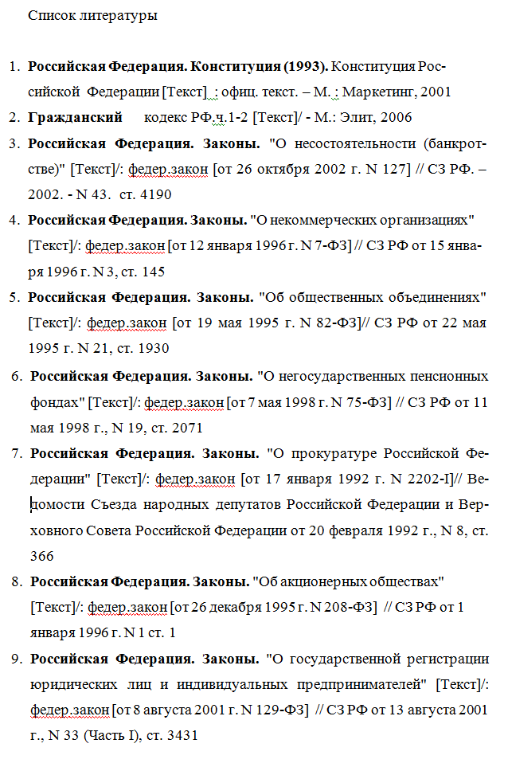
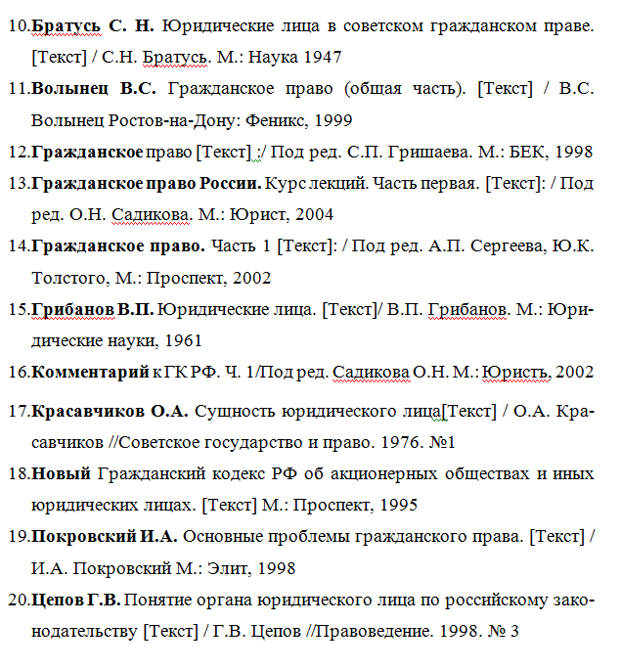

Гражданское право России. Курс лекций. Часть первая/Под ред. О.Н. Садикова. М., 2002. С. 105 – 106.
п. 1 ст. 50 ГК РФ
п. 2 ст. 50 ГК РФ
п. 3 ст. 50 ГК РФ
Волынец В.С. Гражданское право (общая часть). Ростов-на-Дону, 1999. С. 11.
п. 2 ст. 48 ГК РФ
п.2 ст. 48 ГК РФ
Комментарий к ГК РФ. Ч. 1/Под ред. Садикова О.Н. М., 2002. С. 145.
п. 1 ст. 66 ГК РФ
ст. 67 ГК РФ
Гражданское право/Под ред. С.П. Гришаева. М., 1998. С. 120.
ст. 68 ГК РФ
абз. 3 п. 4 ст. 66 ГК РФ
абз. 1 п. 1 ст. 66 ГК РФ
абз. 2 п. 4 ст. 66 ГК РФ
ст. 1041-1054 ГК РФ
ФЗ РФ "О товариществах собственников жилья". М., 2006
Комментарий к ГК РФ. Ч. 1/Под ред. Садикова О.Н. М., 2002. С. 223.
п. 2 ст. 66 ГК РФ
п. 3 ст. 66 ГК РФ
п. 1 ст. 69 ГК РФ
п. 1 ст. 82 ГК РФ
Покровский И.А. Основные проблемы гражданского права. М., 1998. С. 124.
п. 1 ст. 87 ГК; п.1 ст. 2 Закона РФ об обществах с ограниченной ответственностью. М., 2002.
ст. 97 ГК РФ
п. 1 ст. 96 ГК РФ
п. 7 ст. 66 ГК РФ
Гражданское право России. Курс лекций. Часть первая/Под ред. О.Н. Садикова. М., 2002. С. 102.
ГК РФ
п. 1 ст. 113 ГК РФ
Гражданское право. Учебник. Ч.1. Под ред. Сергеева А.П. и Толстого Ю.К. М., 2001. С. 113.
ст. 107 ГК, ФЗ "О производственных кооперативах". М., 2006.; ФЗ РФ "О сельскохозяйственной кооперации". М., 2006
Покровский И.А. Основные проблемы гражданского права. М., 1998. С. 110.
Гражданское право России. Курс лекций. Часть первая/Под ред. О.Н. Садикова. М., 2002. С. 193.
п. 1 ст. 116 ГК РФ
ст. 118 ГК; ст. 7 Закона РФ о некоммерческих организациях. М., 2006
ст. 120 ГК, ст. 9 Закона РФ о некоммерческих организациях. М., 2006
ст. 117 ГК РФ
ст. 121, ст. 11 Закона РФ о некоммерческих организациях. М., 2006
Комментарий к ГК РФ. Ч. 1/Под ред. Садикова О.Н. М., 2002. С. 193.
ст. 1 и 3 Закона о торгово-промышленных палатах в Российской Федерации. М., 2006
ст. 121 ГК; ст. 11 Закона о некоммерческих организациях
ст. 1, 24, 25 Закона о товариществах собственников жилья
п. 1 и 8 Закона о некоммерческих организациях
ст. 10 Закона о некоммерческих организациях
ст. 2 Закона РФ о товарных биржах и биржевой торговле

